## Oppgave 1.1

Kommando **java** – vil kjøre den kompilerte java filen. Dette gjør man ved å skrive *java «Filnavn»* i PowerShell eller terminalen til kodeverktøyet.

Kommando **javac –** kompilerer javafilen ved å skrive *javac «Filnavn».java* i terminalen.

## Oppgave 1.2

JRE står for Java Runtime Environment, og er det som kreves for å kjøre apper og programmer som er bygd opp av java, noe som vil si at brukeren trenger kun dette for å kunne dra nytte av java programmer.

JDK (Java Development Kit) er verktøyet som gir utviklere muligheten til å bygge opp java applikasjoner. Dette vil inkludere JRE, noe som gir muligheten til å kjøre programmet.

## Oppgave 1.3

En variabel kan være et symbol eller ord som kan definerer en mengde av symboler (tall osv). Dette blir brukt til å gjøre programmet mer forstårlig og dynamisk. Det spesielle ved variabler i java er at man alltid må definere hvilken type variabelen skal være på forhånd, som f.eks. String, int eller float.

## Oppgave 1.4

Klasse og objekter

Klasse kan bli sett som en oppskrift/’blueprint’ for et element eller funksjon i koden. De som har hatt javascript kan sammenligne dette med koden *function*.

Et objekt er en realisering av en klasse. Disse er bygd etter oppskriften som man får fra klassene.

f.eks.

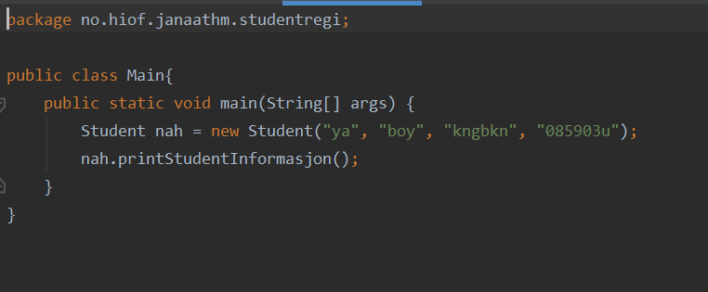

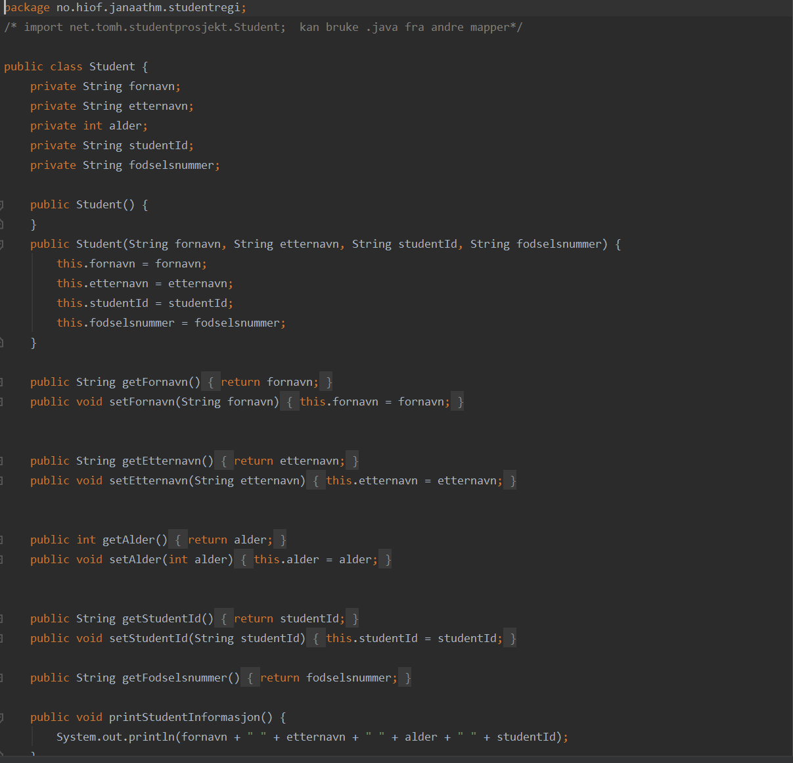

## Oppgave 1.5

Feilen med denne koden er at variabelen i ikke har typen definert. Da kunne det heller ha stått (int i = 0...). I tillegg vil *sum* være en lokal variabel, noe som fører til at outputen blir feil.